

EU II-2 AJ4

Šárka Kamenská
ZŠ Zákupy
Název: Animals
Cíl: Opakování slovní zásoby
Čas: 5-10 min.
Pomůcky:
Popis aktivity:

Děti si vyluští anagramy a slovíčka napíší pod správný obrázek.
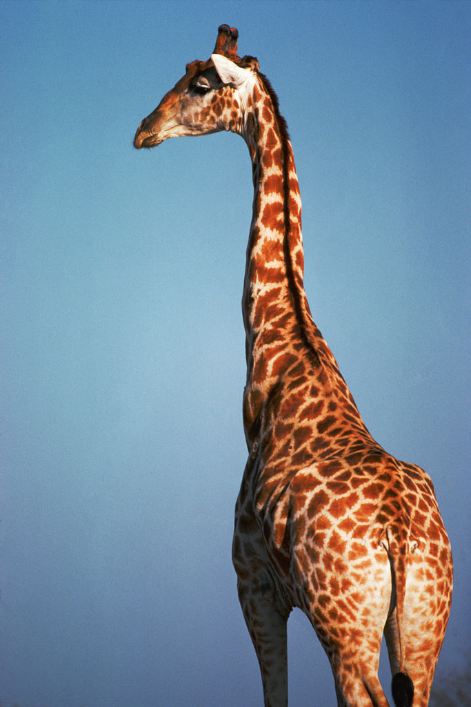

.............................................. ............................................ .............................................

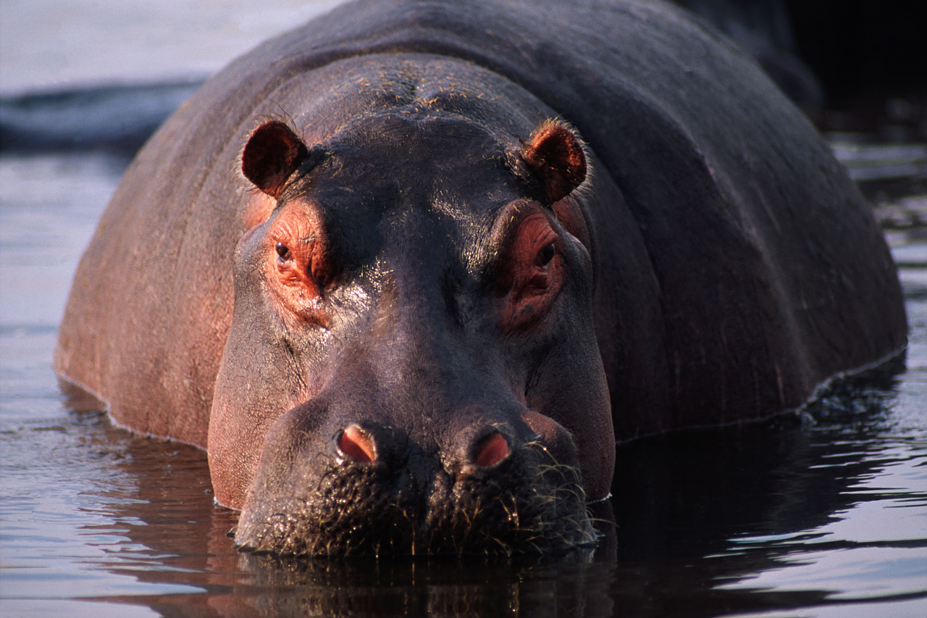

..................................................... .................................................... ................................................
CILOREOCD, NOIL, PANETELH, PIHOP, FIREAFG, SEKAN

